RESOLUCION N° 028/23

VISTOS:
Que, con fecha 01 de diciembre de 2022, ............................................................... interpone reclamación ante esta Defensoría del Asegurado (DEFASEG) contra ................................., solicitando se le otorgue la cobertura del SEGURO DE PROTECCIÓN DE TARJETA – DINERS CLUBS.
Que, la señalada reclamación cumple con los requisitos de materia, cuantía y oportunidad establecidos en el reglamento de la DEFASEG (http://www.defaseg.com.pe/reglamento);
Que, conforme al Reglamento de la DEFASEG, atendiendo a la cuantía de la reclamación, que no supera US$ 3,000 (o su equivalente en moneda nacional), esta última puede ser resuelta por un órgano resolutivo unipersonal, el mismo que, en el presente caso, está a cargo de la secretaria técnica;
Que, con fecha 18 de enero de 2023 se corrió traslado de la reclamación a ................................., siendo que el 27 de enero y 06 de febrero de 2023 la aseguradora absolvió el respectivo trámite, presentando sus descargos y la la documentación correspondiente.
Que, encontrándose el expediente en condiciones para que este Órgano Resolutivo Unipersonal pueda emitir un pronunciamiento, se prescinde de la audiencia de informe oral de conformidad con el artículo 10° del reglamento de la DEFASEG.
Que, en síntesis, la posición de la reclamante es la siguiente: a) El Sr. ........... adquirió un seguro de la compañía ................................. S.A. mediante la institución bancaria Diners Club contra siniestros referidos a la protección de tarjetas de débito o crédito de cualquier entidad financiera; b) el día 25 de octubre fue víctima de hurto de su teléfono móvil y su billetera. Los delincuentes lograron acceder a su información financiera de diferentes bancos, haciendo transacciones y consumos de miles de soles las cuales no son reconocidas por su persona; c) al solicitar al seguro la protección por la que fue contratado por un monto de 21.20 soles mensuales, le indican que deben rechazar su solicitud debido a que el robo no se realizó con una tarjeta de la compañía financiera Diners Club, cuando al ofrecerle el seguro le indicaron que cubría todo tipo de tarjetas y de diferentes entidades financieras; d) los montos fueron de 2350 soles en el banco BBVA continental, dicho monto es el que estoy reclamando debido a que el banco me lo exige como pago.
Que, por su parte y en resumen la compañía de seguros sostiene que: a) El Señor ............. contrató un Plan de Seguro de Protección de Tarjetas, plan de S/ 21.20 que posteriormente el 12.05.21 modificó según solicitud realizada a la Compañía, a fin de migrar al plan N° 3 con costo mensual de S/ 7.90; b) con fecha 26.10.22 el señor ........... dio aviso de un siniestro a nuestra Compañía solicitando la cobertura por “Uso indebido de la tarjeta de crédito y/o débito del asegurado, emitida(s) por el Contratante para compras y/o consumos vía internet” el cual fue rechazado por Crecer mediante comunicación de fecha 04 de noviembre del 2022; c) se advierte que las compras reclamadas bajo el siniestro, fueron realizadas con su tarjeta de crédito emitida por el Banco BBVA, la misma que no se encuentra bajo la cobertura del Seguro contratado por el señor ............ La cobertura del Seguro contratado señala que se cubre: “4. Uso indebido de la tarjeta de crédito y/o débito del asegurado, emitida(s) por el Contratante para compras y/o consumos vía internet. La Compañía solo cubrirá las compras fraudulentas, hasta por el máximo de la suma asegurada señalada en este cuadro, efectuadas vía internet mediante el uso indebido de la tarjeta de crédito y/o débito del Asegurado emitida(s) por el Contratante, sin la autorización y ni conocimiento del Asegurado (Titular). (…)”; d) de acuerdo con la documentación presentada se verifica que los consumos indebidos fueron realizados en la tarjeta BBVA. En este sentido, la cobertura de “Uso indebido de la tarjeta de crédito y/o débito del asegurado, emitida(s) por el Contratante para compras y/o consumos vía internet” es solo para tarjetas Diners. La cobertura no señala de manera alguna, que el uso de la Tarjeta de crédito y/o débito sea respecto de tarjetas emitida(s) por el Contratante y otras empresas financieras, sino por el Contrario se ciñe estrictamente al Uso indebido de la Tarjeta de crédito y/o de débito del asegurado, emitida por el Contratante para compras y/o consumos vía internet. La definición de contratante se encuentra señalada expresamente en el certificado de Seguro que se envió al reclamante a su correo electrónico el pasado 21 de mayo 2021, que se acompaña como sustento a estos descargos.
CONSIDERANDO:
PRIMERO: Conforme al Reglamento de la Defensoría del Asegurado, la DEFASEG sólo es competente para pronunciarse y resolver las reclamaciones indemnizatorias de los asegurados que hubiesen sido sometidas a su conocimiento, sobre la base de la documentación obrante en el correspondiente expediente y con arreglo a derecho, siempre y cuando las señaladas reclamaciones cumplan los requisitos reglamentarios de materia y cuantía.
SEGUNDO: Asimismo, de acuerdo a su Reglamento, la DEFASEG sólo es competente para pronunciarse y resolver las reclamaciones indemnizatorias de los asegurados que hubiesen sido sometidas a su conocimiento, sobre la base de la documentación obrante en el correspondiente expediente y con arreglo a derecho, siempre y cuando las señaladas reclamaciones cumplan los requisitos reglamentarios de materia, cuantía y oportunidad, de manera que las reclamaciones por materias distintas al otorgamiento de cobertura, como pueden las pretensiones indemnizatorias por daños y perjuicios, por reembolso de gastos, o idoneidad de servicios, son ajenas a la competencia funcional de esta Defensoría.
TERCERO: El artículo 1 de la Ley Nro. 29946 – Ley del Contrato de Seguro dispone que el contrato de seguro es aquel por el que la aseguradora se obliga, mediante el cobro de una prima y para el caso de que se produzca el evento cuyo riesgo es objeto de cobertura, a indemnizar -dentro de los límites pactados- el daño producido al asegurado o a satisfacer un capital, una renta u otras prestaciones convenidas, enmarcado en una póliza que la aseguradora debe entregar al contratante, y cuyos requisitos mínimos están previstos en el artículo 26 de la señalada ley.

CUARTO: El artículo 1361 del Código Civil dispone que los contratos son obligatorios en cuanto se haya expresado en ellos, presumiéndose que lo declarado es lo querido por ambas partes, de manera que la parte que sostenga lo contrario debe probarlo.
QUINTO: En materia procesal, corresponde a quien invoca hechos probar su existencia, carga procesal a la que refiere el artículo 196 del Código Procesal Civil, salvo que se acoja a alguna presunción legal de carácter relativo o absoluto.
SEXTO: De acuerdo a los términos contenidos en el rechazo, la reclamación y en la respectiva absolución, la cuestión controvertida es determinar si el rechazo de cobertura, contenido en la Carta de fecha 04 de noviembre de 2022, cuya parte pertinente se transcribe a continuación, es justificado o no:
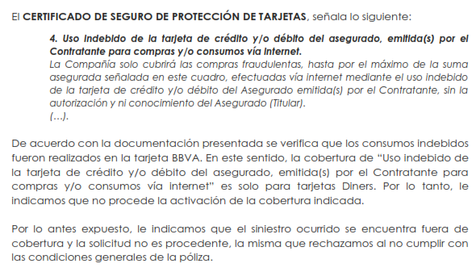
La cuestión controvertida se limita, por consiguiente, en determinar si el evento ocurrido, se encuentra dentro de las coberturas contratadas.
SÉPTIMO: En autos obra copia de la póliza del Seguro de Protección de Tarjeta – Diners Club, en el cual se detallan respecto al Plan Protección 3, las siguientes coberturas contratadas:

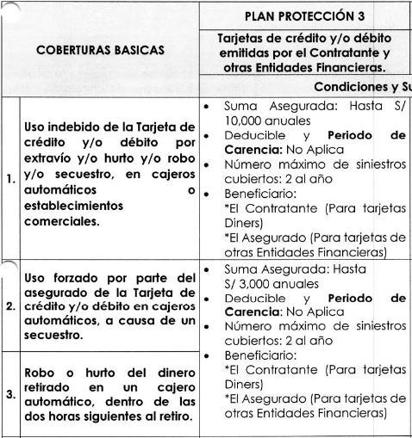
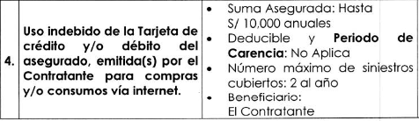
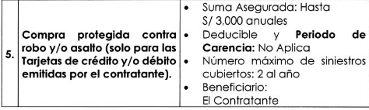
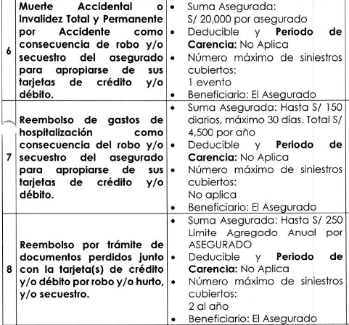

En este caso, conforme a lo sustentando por el reclamante, el 25 de octubre sufrió el hurto de su celular:
............................................................................................................................................

Como consecuencia de ello, se efectúo desde su equipo movil una operación del Banco BBVA que no reconoce (compra y/o consumo por internet) por la suma total de S/. 2,350.00 (Dos Mil Trescientos Cincuenta con 00/100 Soles):

................................................................................................................................................

Como puede apreciarse, el consumo es una compra y/o consumo por internet, debiendo ser analizada la cobertura “Uso indebido de la Tarjeta de crédito y/o débito para compras y/o consumos por internet” (supuesto 4). Al respecto, se señalar que únicamente se cubren las tarjetas de crédito y/o débito emitidas por el contratante.

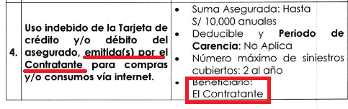
Es importante precisar, que respecto a la citada cobertura tanto en el Plan Protección 3 como en 1, 2 o 4, se cubre solamente las tarjetas emitidas por el contratante, tal y como se verifica de la revisión del contrato. La diferencia en cada plan versa en relación a la suma asegurada.
Por otro lado, en las coberturas de “uso indebido de la Tarjeta por extravío, hurto, robo o secuestro” (supuesto 1), “Uso forzado” (supuesto 2) y “robo o hurto del dinero retirado” (supuesto 3), si están cubiertas las tarjetas de otras entidades financieras. Sin embargo, en el presente caso no han ocurrido los supuestos 1,2 y 3. Así, como tampoco estamos ante las coberturas 5, 6, 7 y 8.
Que, en la póliza que obra en autos, el contratante es Diners Club Perú S.A.; en tal sentido, solo están cubiertas las tarjetas emitidas por dicha entidad y no por otra diferente.
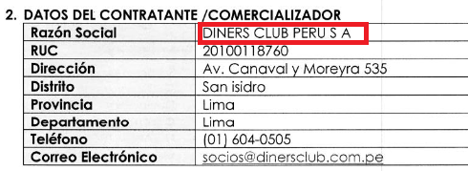
Un contrato de seguro válidamente emitido obliga a la aseguradora a otorgar cobertura siempre y cuando se cumplan las condiciones pactadas, las mismas que corresponden al riesgo aceptado expresamente en su oportunidad y en razón del cual se estructuró el equilibrio contractual.
En tal sentido, es aplicable lo sancionado en la sétima regla interpretativa contenida en el artículo IV de la Ley Nro. 29946 – Ley del Contrato de Seguro: “La cobertura, exclusiones y, en general, la extensión del riesgo, así como los derechos de los beneficiarios, previstos en el contrato de seguro, deben interpretarse literalmente” (lo destacado es nuestro); y, en este sentido, carece de sustento pretender que la aseguradora deba otorgar cobertura a riesgos que no han sido aceptados.

Así, en la medida que la compra y/o consumo por internet se realizó desde una tarjeta del Banco BBVA y no desde una tarjeta de Diners, dicho supuesto no se encuentra coberturado en la póliza contrada.
Consecuentemente, en el presente caso no se ha probado ninguno de los supuestos de hecho que materializarían la cobertura del Seguro Contratado, esto es, no se ha demostrado la existencia de un siniestro que deba ser indemnizado bajo el Seguro contratado.

ATENDIENDO A LO EXPRESADO, ESTE ÓRGANO RESOLUTIVO UNIPERSONAL CONCLUYE SU APRECIACIÓN RAZONADA Y CONJUNTA AL AMPARO DE LO ESTABLECIDO EN EL REGLAMENTO DE LA DEFASEG, POR LO QUE:
RESUELVE:

Declarar INFUNDADA la reclamación interpuesta por ............................................................... contra ................................. correspondiente al SEGURO DE PROTECCIÓN DE TARJETA – DINERS CLUBS., quedando a salvo el derecho del reclamante para recurrir ante las instancias que consideren pertinentes.

Lima, 15 de febrero de 2023

La Secretaria Técnica, como Órgano Resolutivo Unipersonal, emite la presente resolución.

Alicia Martín López – Secretaria Técnica

